企业优势和劣势评价表
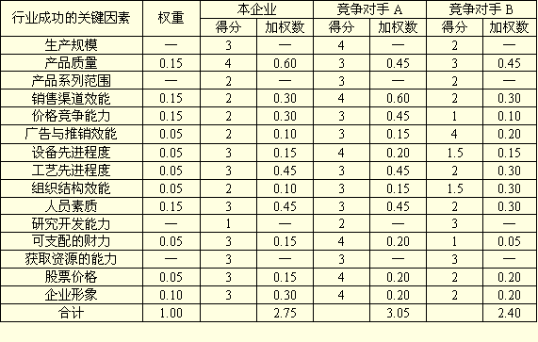 说明：①有些因素如果对企业的竞争实力影响很小，或者没有影响，则在分析时不必考虑它们。
②黑体字表示成功关键要素。
3， 确定成功关键因素的权数。成功的关键因素应该反映出这些因素对本企业和竞争对手在行业或经营领域中的获利能力、市场占有率以及未来发展等方面的影响。确定关键因素的权数时，还应该考虑到不同细分市场中各因素重要程度的差异性。这种差异性，是企业在不同的细分市场中，可能具有不同的优势和劣势。各企业的竞争因素的得分，是在相互交叉比较的基础上予以确定。在评定某一因素的得分时，可以先找出这一方面的最强企业（4分）和最弱企业（1分），然后将准备被评价的企业与这两个店型企业相比较，同时又两两比较，最后确定各自的得分。2.5分以上为优势,2.5分以下为劣势.
4， 计算各因素的加权数和总加权数.各因素的加权数是反映优势或劣势在竞争中作用大小的尺度.总加权数是综合反映企业整体竞争实力大小的尺度,1-2分为实力弱，2～3分为实力一般，3～4分为实力强。

